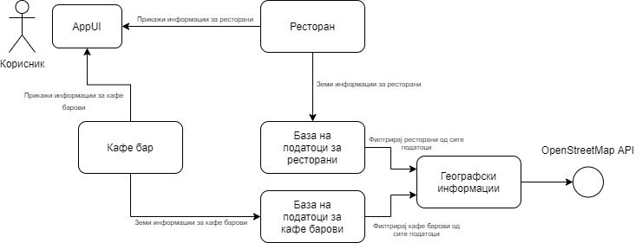

Application UI

Кориснички интерфејс на кој се прикажани кафе барови и ресторани на мапа, како и информации за тие локали.

Ресторан

Приказ на податоци за ресторани

Кафе бар

Приказ на податоци за кафе барови

База на податоци за ресторани

Листа од рестораните заедно со соодветни информации поврзани со нив

База на податоци за кафе барови

Листа од кафе баровите заедно со соодветни информации поврзани со нив

Географски информации

База на податоци од кај се влечат сите информации за ресторани и кафе барови во државата